泸州市兴泸远大建筑科技有限公司
天府万科城29#地块项目PC构件物流运输

招
标
公
告

泸州市兴泸远大建筑科技有限公司
2020年1月
第一章 招标邀请函
为满足本项目运输需要，现以公开招标的方式确定该项目所需的PC构件物流运输服务，诚邀符合招标要求的单位参加。
一、招标范围及情况：
1、PC构件情况、车次及车型：
序号 | 产品类型 | 数量（块） | 车次（车） | 选用车辆 | 备注
1 | 空调板 | 860 | 22 | 13米拖挂车 | 车辆要求保足拖板长度，货物宽度不超过3米，拖板四周不能有围栏，严格按照公司要求选用绑带进行绑扎
2 | 楼梯 | 312 | 22 | 13米拖挂车 | 车辆要求保足拖板长度，货物宽度不超过3米，拖板四周不能有围栏，严格按照公司要求选用绑带进行绑扎
 | 合计 | 1172 | 44
2、发运时间：预计发运时间为2020年1月11日, 具体时间以我公司通知为准。
3、交货地点：四川省眉山市仁寿县清水镇大坡社区。
4、初步预定运输路线：初步预定运输路线：从蓝田经绕城路到泸州港，在泸州港上高速，经蓉遵高速、成都经济区环线高速行驶至天府万科城项目工地，全程240公里，预计行驶时间4小时。（具体运输路线可由中标申请人提出，我公司审核后实施）。
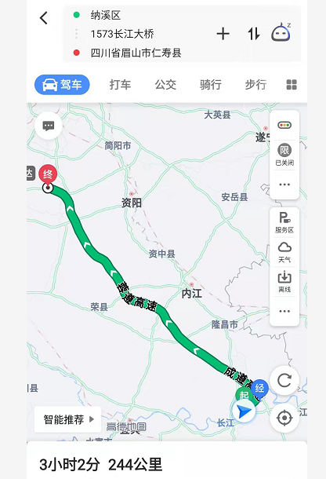
5、招标文件清单量仅供参考，具体以实际发生车次结算，若清单量与实际量偏差较大时，投标人应予以接受，并不得依次作为调价依据。
二、投标人资格要求
1、具有独立法人资格，能独立承担民事责任；
2、投标人经营范围须包含运输类资质；
2、具有履行合同所必须的车辆；
3、参加本次招标活动前三年内，在经营活动中没有重大违法违规记录；
4、具有依法缴纳税收和社会保障资金的良好记录;
5、法律、行政法规规定的其他条件。
6、要求投标人来招标人厂区进行实地调研。
三、投标文件的递交
1、资质审核：投标人需于2020年1月10日前，将投标人资质要求文件交到泸州市兴泸远大建筑科技有限公司进行资质预审，审核通过后方能进行投标报价，如未进行资质审核、自行在远大住工住宅工业化供应链协同平台进行的报价视为无效报价。若已参加过比选人其他项目投标并审核资质通过，不需再次提供资质审核资料。
2、报价的截止时间（投标截止时间，下同）为2020年1月10日9时30分（北京时间），报价至远大住工住宅工业化供应链协同平台（http://scc.bhome.com.cn/）。
四、评比办法及最高限价
采用最低投标价法，最高限价：4000元/车超过最高限价报价无效。
五、投标保证金：投标保证金5000元，投标人以投标公司的账户转账，开标前未缴纳投标保证金的投标人投标无效。中标通知书发布日起五日内无息退还到投标公司对公账户。
六、履约保证金：履约保证金为5000元，中标人投标保证金直接转为履约保证金,合同履行完毕后7日内无息退还。
七、运输要求及报价说明
1、运输方必须保证所提供运输车辆车型、车次满足招标人需求。
2、报价说明：本次招标运输车次数量为预计数量，最终以项目实际运输车次为准。投标人应提前去运输目的地勘察，以免报价有误。

八、发布公告的媒介
1、本次招标公告在在泸州市兴泸投资集团有限公司官网（http://www.lzxljt.com/）、远大住工供应链协同平台（http://scc.bhome.com.cn/）上发布。
2、招标文件在远大住工供应链协同平台（http://scc.bhome.com.cn/）上发布。

九、联系方式
招标人：泸州市兴泸远大建筑科技有限公司
地 址：泸州市纳溪区科技园西部绿色智能住宅产业园区
联系人：田先生
联系电话：0830-4127690/17360566698

